实验二 同步与异步write的效率比较
23020111153074 刘硕 2012.3.18

实验内容
1、编写程序
timewrite <outfile> [sync]
不要变更程序的名字和使用方法。sync参数为可选，若有，则输出文件用O_SYNC打开。
例：
timewrite <f1 f2 表示输出文件f2不用O_SYNC 打开。
timewrite f1 sync <f2 表示输出文件f1用O_SYNC 打开。
2、显示的时间应当尽量接近write操作过程所花的时间。不要将从磁盘读文件的时间计入显示结果中。
3、严格按p55表3-2的结果格式输出（BUFFSIZE从1024开始起算直至128K），抬头和分割线省略。

实验步骤
为了准确计算write耗费的时间，很重要的就是要避免将read的时间计入，因为I/O操作的时间通常是毫秒级的，不可以忽略。一种有效的方法是，设置一个与输入文件长度相同的缓冲区，一次性地将输入文件读入缓冲区，而后就不必再读输入文件。这样就可以有效避免计入read的时间。
在按每一个给定大小的输出缓冲区计算写文件时间时，应当在开始写之前调用times()，记录下开始时间，然后在整个输入缓冲区都复制到输出文件之后，再调用times()，两次调用times()的时间间隔，就是在这个给定大小的输出缓冲区的限制下，复制整个输入文件所耗费的写时间。至于在每一次写的时候所执行的其他语句，它们相较于I/O操作，所花费的时间极小，可以忽略不计。

实验结果
代码文件：timewrite.c
可执行程序名：timewrite
编译方法：gcc tiemwrite.c error2e.c -o timewrite
执行方法：./timewrite <f1 f2
./timewrite f2 sync <f1
执行效果见下图：
异步write，文件大小103316352
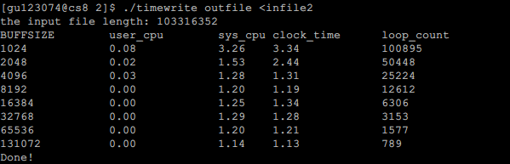
同步write，文件大小103316352
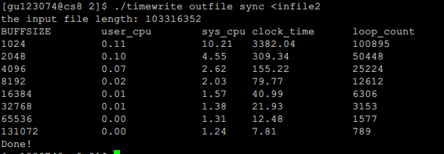

实验总结
由实验结果可以看出，同步I/O的速度会慢很多，其主要是因为同步写的时候每次write都要等待数据写到磁盘上再返回，而异步I/O则是将数据写入队列，实际的写操作可能在以后的某个时刻进行。同步I/O可以用在一些可靠性要求比较强的应用中，比如数据库系统。

